Мастер-клас декупаж пластикової тарілки
«У пошуках Дори»
для дітей раннього дошкільного віку
Вих. Загрейчук О.Ф.
Мета:
Познайомити дітей з різновидом аплікації, технікою декорування декупаж.
Поставлені задачі:
формувати творчі здібності дітей, вміння створювати композицію, правильно розміщувати та приклеювати елементи.
Розвивати спостережливість, кольоровідчуття, терплячість, зорову пам'ять.
Сприяти розвитку координації і дрібної моторики.
Вчити намазувати клеєм поверхню. Виховувати бажання приймати участь в створені нового.
Сьогодні все популярнішим стає виготовлення подарунків своїми руками, адже вважається, що саме такі подарунки несуть в собі найкращу енергетику. Великою популярністю користуються вироби виготовлені в техніці «декупаж».
Ця техніка втілює індивідуальність митця.
Декупаж (від фр. decouper вирізати з паперу) — декоративна техніка оздоблення тканин, скла, дерева, що полягає у вирізуванні візерунків із різних матеріалів та наклеюванні їх на поверхню, що декорується.
Матеріал:
трьохшарові декупажні серветки «Дора», клей ПВА, пензлик з м`якою щетиною, ємність з водою, ємність для змішування клею, ножиці, пластикова тарілка.
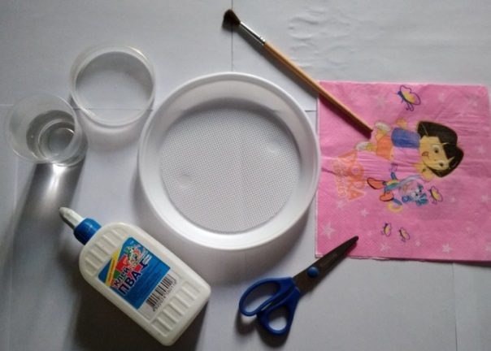
Хід роботи:
Підготовчий етап
- . Вихователь вирізає малюнок з серветки ножицями.
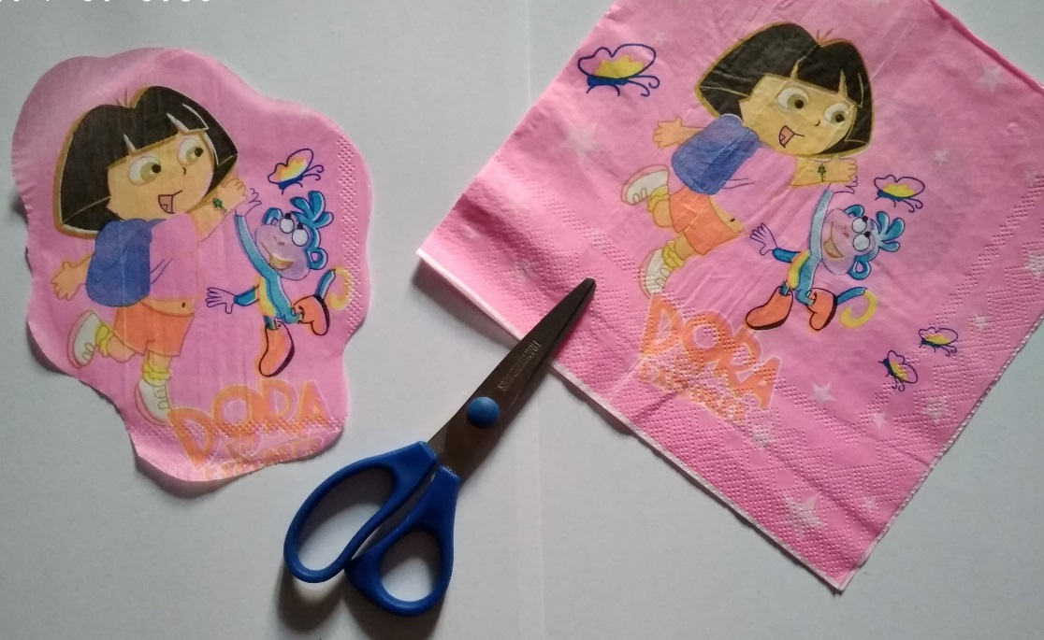

2). Перед приклеюванням серветки знімаються два зайвих шари, залишаєм лише третій шар з малюнком.
3). Змішуєм в рівних пропорціях клей ПВА і воду, у ємності перемішуєм.

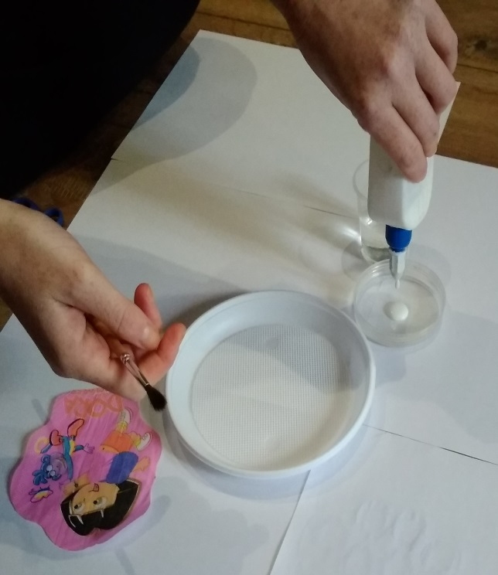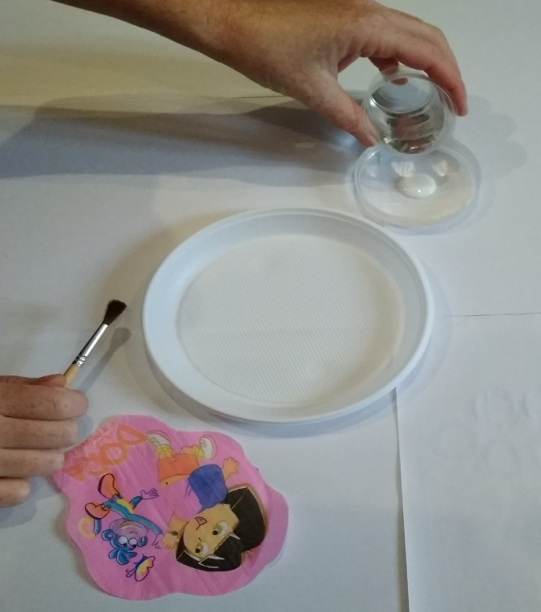
Технологічна карта виробу
4). Намащуєм поверхню тарілки пензликом.
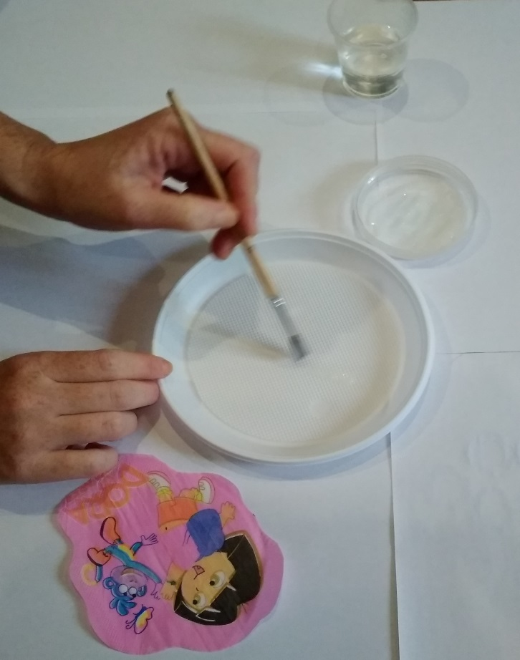
5). Мотив з серветки прикладаєм на поверхню тарілки і пензликом приклеююєм, промазуючи клеєм із зовнішнього боку починаючи від середини малюнка.
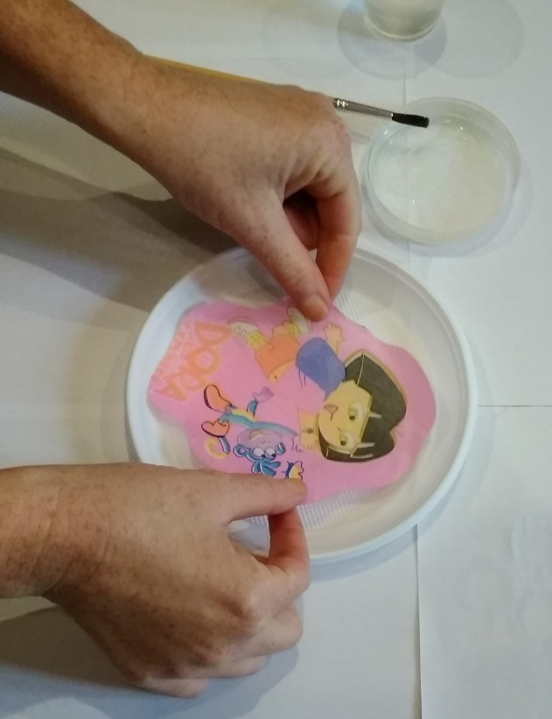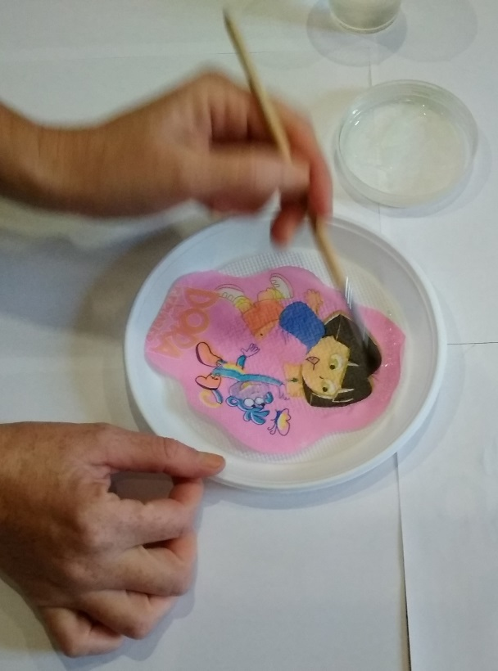
4). Після висихання виріб покривається ще одним шаром клею ПВА.
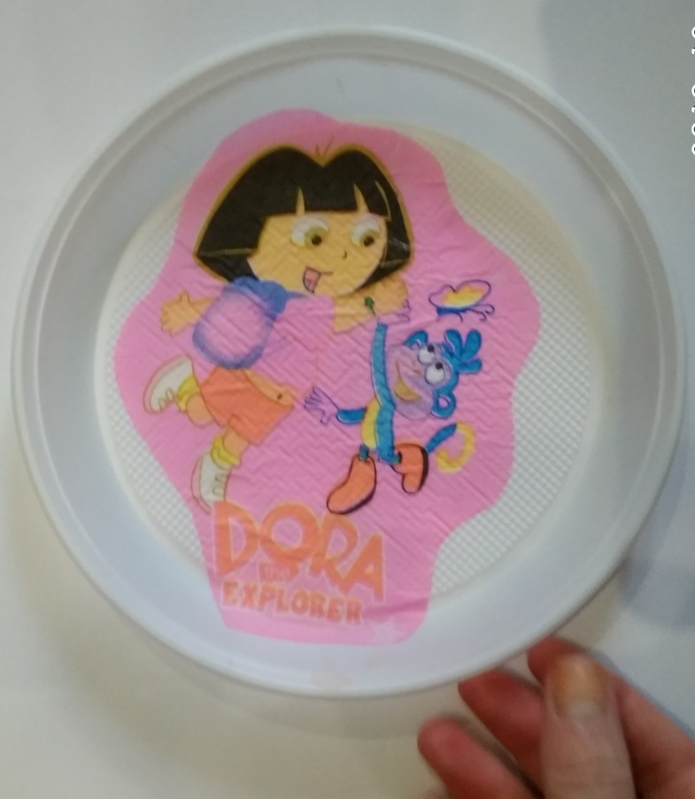

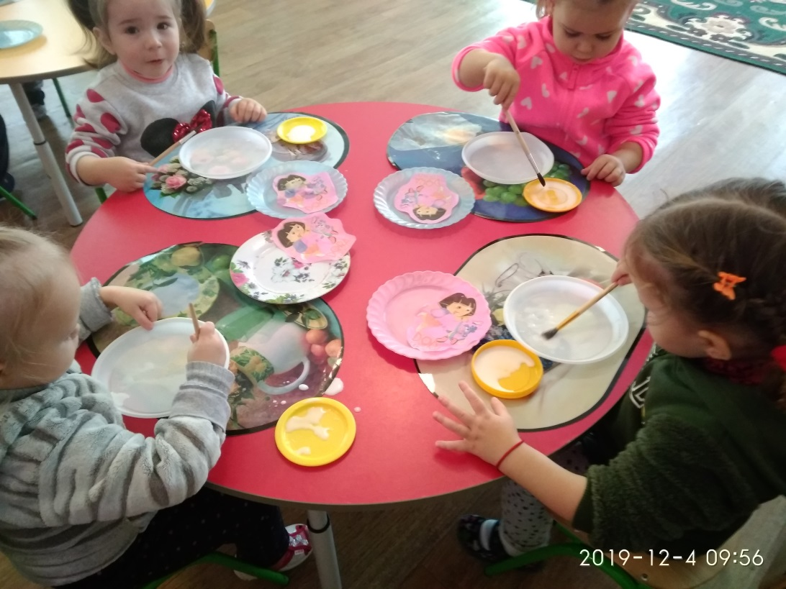

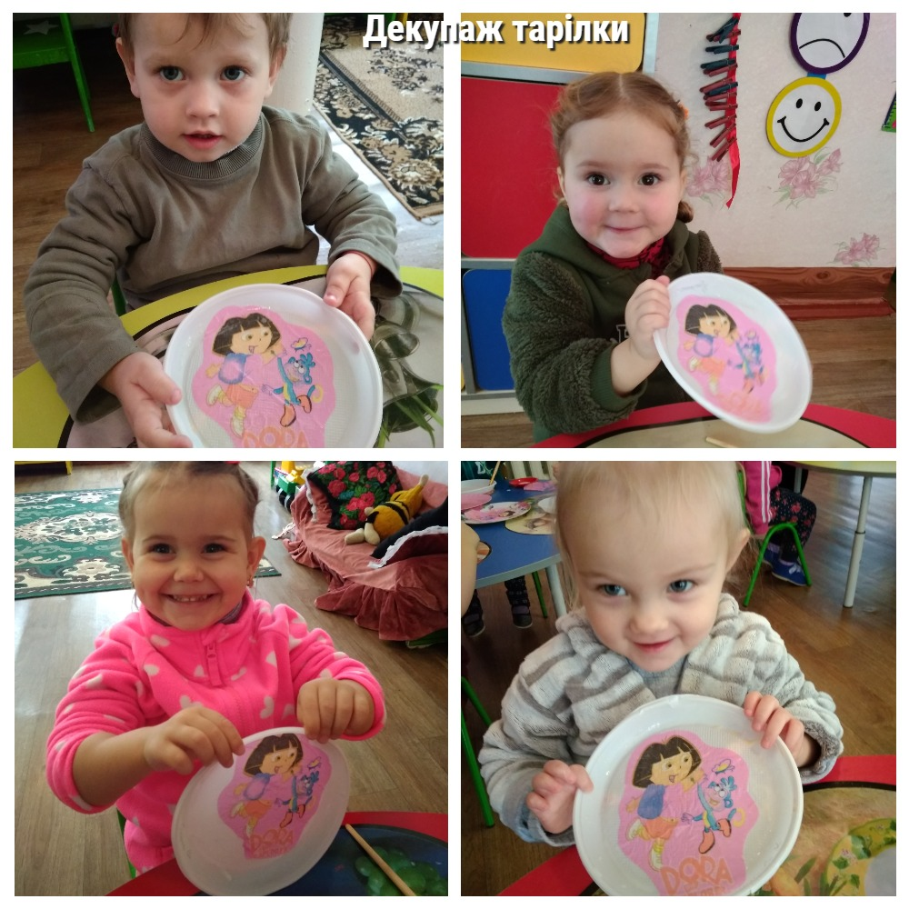


Додаток №6
Робота з дітьми

Мал.1. «Різнокольорові листочки» Мал.2. «Овочі»
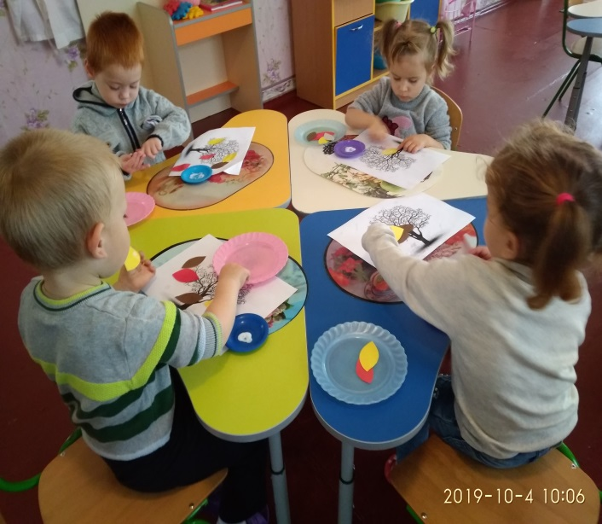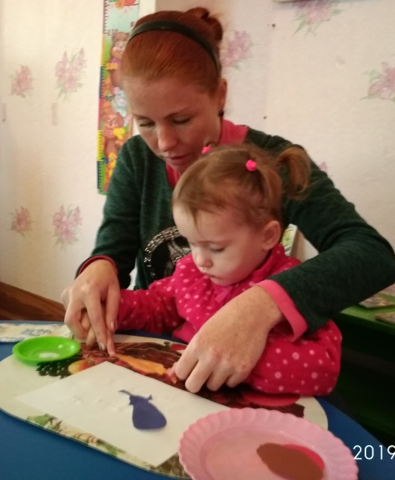
Мал.3. Гурткова робота. Колаж «Сім`я»
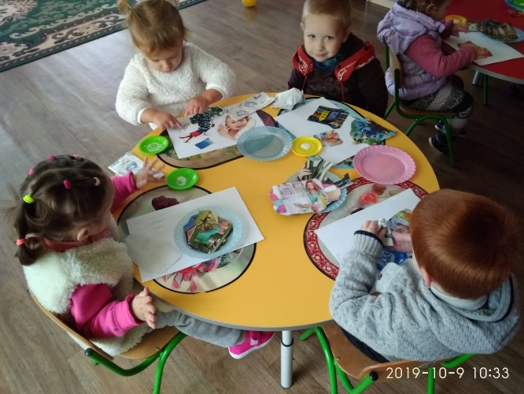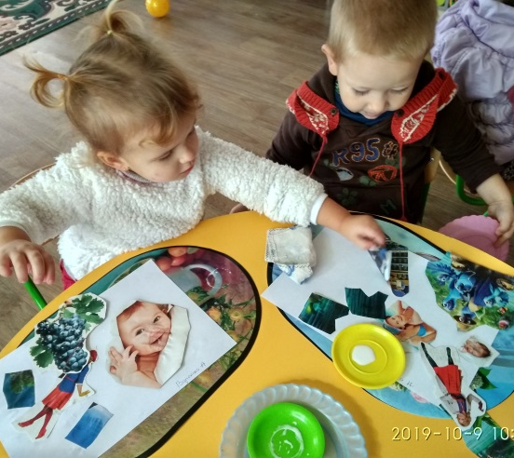
Мал.4. Гурткова робота «Осіння рамка» Мал. 5. «Осінній листопад»
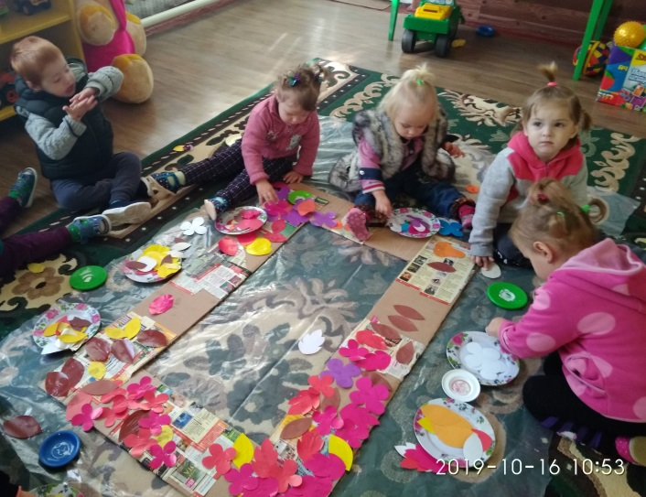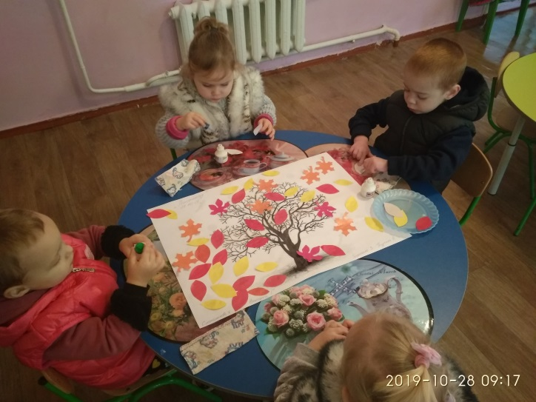

Додаток №7

Мал.6.»Осінній сад» Мал.7. «Барліг ведмедика»
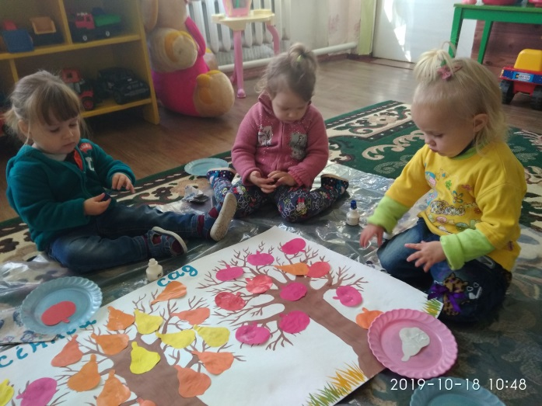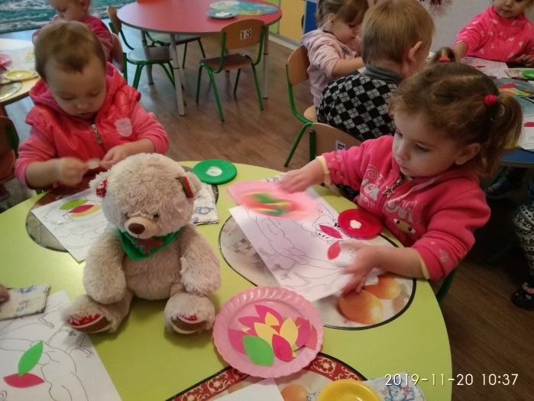
Мал.8. Гурткова робота. «Папуга» Мал.9. Гурткова робота. «Ваза з квітами»
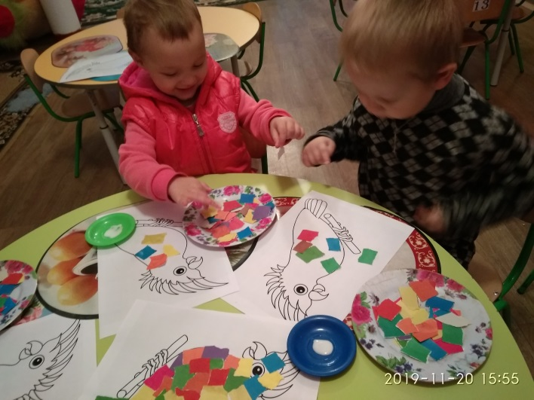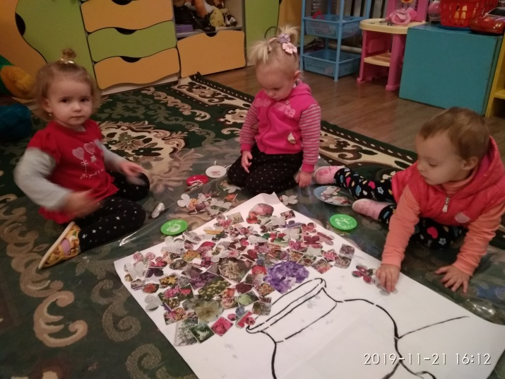
Мал.10. Гурткова робота. Декупаж «У пошуках Дори»


